السيرةالذاتية
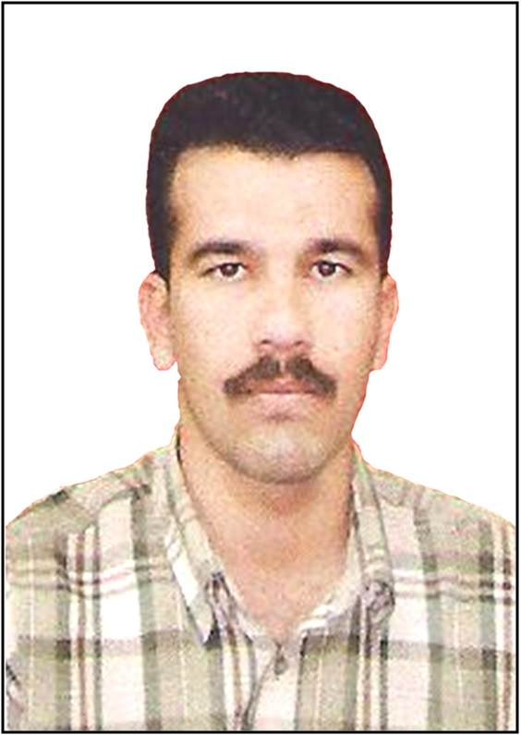

الصورة

الاسم الرباعي: حيدر سالم حميد
الشهادة: ماجستير
تاريخ الحصول عليها: 2013/07/26
التخصص العام:الهندسة الكهربائية التخصص الدقيق : قدرة ومكائن كهربائية
اللقب العلمي:
تاريخ الحصول عليه:
عدد سنوات الخدمة في التعليم العالي: 10 سنوات
عدد سنوات الخدمة خارج التعليم العالي: لا يوجد
البريد الالكتروني : alshemmari_77@yahoo.com
الجهة المانحة للشهادة البكالوريوس :جامعة ديالى \ العراق
الجهة المانحة لشهادة الماجستير : جامعة بغداد
الجهة المانحة لشهادة الدكتوراه :
عنوان رسالة الماجستير :تقليل التموج في العزم لطريقة السيطرة المباشرة للعزم لمحركات التيار المتناوب الحثية
عنوان رسالة الدكتوراه :

-الوظائف التي شغلها :

ت | الوظيفة | مكان العمل | الفترة من-الى
1 | م مهندس | قسم القدرة والمكائن الكهربائية /جامعة ديالى | 2005-2012
2 | مهندس اقدم | طالب دراسات عليا (ماجستير) في جامعة بغداد | 2012-2014
3 | مهندس اقدم | قسم القدرة والمكائن الكهربائية /جامعة ديالى | 2015

-الجامعات والمعاهد التي درس فيها:

ت | الجهة (الجامعة,الكلية,المعهد) | الفترة من-الى | ملاحظات

-المقررات الدراسيه التي قام بتدريسها:
ت | الجامعة | الكليه | القسم | المادة | السنة الدراسية

-المقررات الدراسية التي قام بتطوريها او ساهم في تطويرها:
ت | الجامعة | الكلية | القسم | المادة | السنة الدراسية

-الاشراف على الرسائل والاطاريح:
ت | الجامعة | الكلية | القسم | عنوان الرسالة او الاطروحه | السنة الدراسية

-المؤتمرات والندوات العلمية والورش التي شارك فيها:
ت | العنوان | مكان الانعقاد | نوع المشاركة(بحث-حضور) | السنة

-الدورات التي شارك بها والتي اقامها:
ت | عنوان الدورة | مكان الانعقاد | السنة

-المشروعات البحثية في مجال التخصص لخدمة البيئة والمجتمع او تطوير التعليم:
ت | عنوان البحث | محل النشر | السنه

-المجلات العلمية ومجلات (Impact factor) التي قام بالنشر فيها:
ت | اسم المجلة | الدولة | عنوان البحث | العدد الذي نشر فيه | السنة

-عضوية الهيئات العلمية والمحلية والدولية:
ت | اسم الهيئة | محلية/دولية | تاريخ الانتساب | مازال عضوا/انتهاء العضوية | ملاحظات

-ابداعات او نشاطات حصل فيها على (جوائز/شهادات تقديرية/كتب شكر):
ت | نوع الابداع او النشاط | ما حصل عليه(جائزة/شهادة تقديريه/كتاب شكر) | الجهة المانحه | عنوان النشاط او الابداع | السنة

-التاليف والترجمه:
ت | عنوان الكتاب | اسم دار النشر | سنة النشر | عدد الطبعات | منهجية/غير منهجية

-اللغات التي يجيدها:
1-العربية2- الانكليزية 3- الروسية

-مساهمات في خدمة المجتمع:
1-2-
نشاطات اخرى:
- 2-

